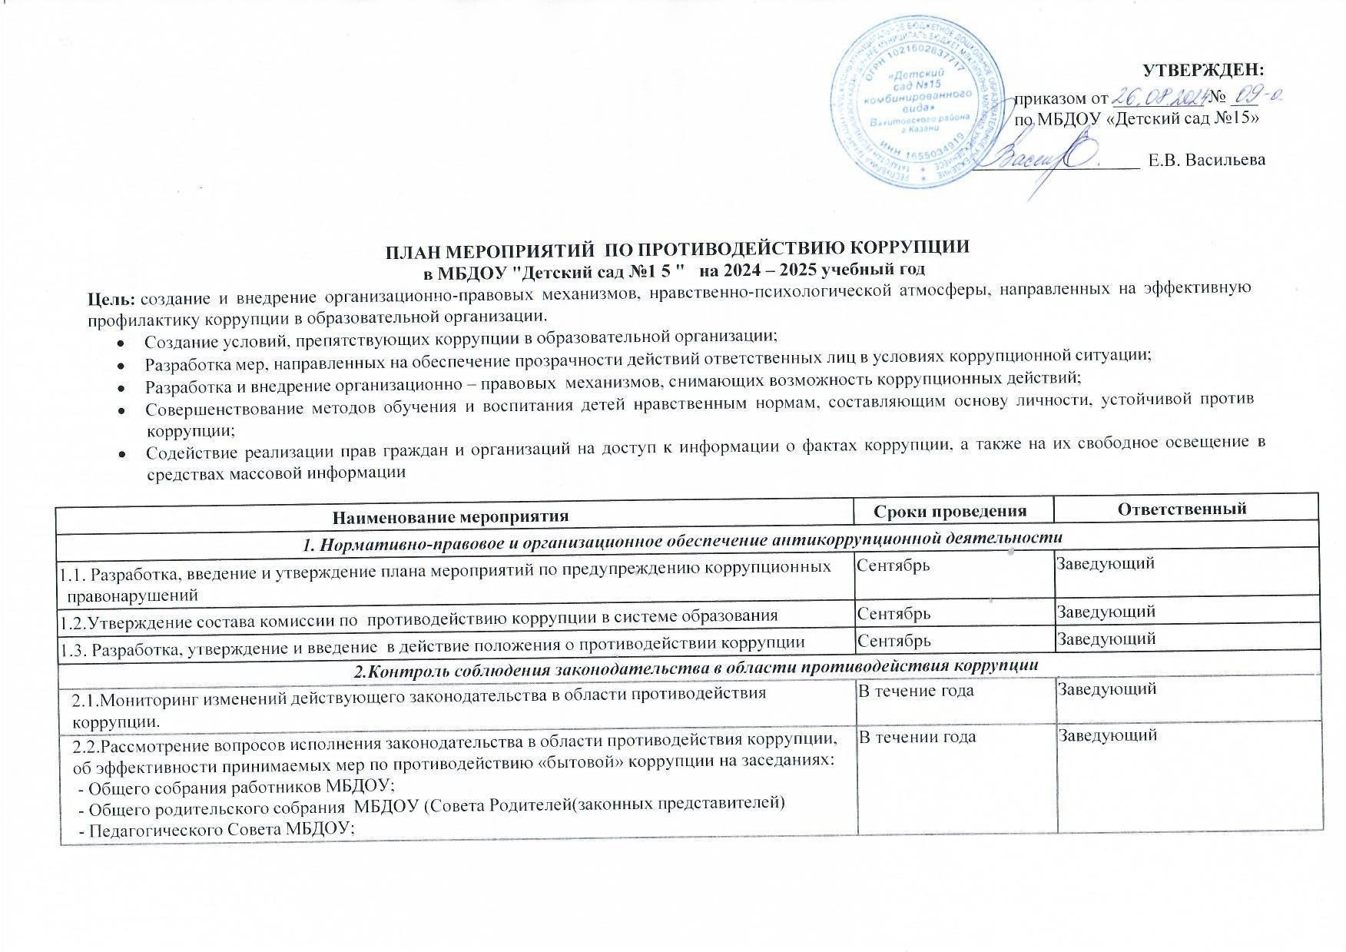

2.3.Обеспечение взаимодействия с правоохранительными органами по вопросам борьбы с коррупцией | В течении года | комиссия по противодействию коррупции
2.4.Осуществление контроля за соблюдением действующего законодательства в части оказания платных дополнительных образовательных услуг | Постоянно | Заведующий

3. Меры по совершенствованию функционирования образовательной организации в целях предупреждения коррупции
3.1.Обеспечение наличия в МБДОУ Журнала учета уведомлений работодателя о ставших известными сотрудникам образовательной организации случаях коррупционных и иных правонарушений для проведения проверки таких сведений, а также порядка уведомления работодателя к совершению коррупционных и иных правонарушений | Постоянно | комиссия по противодействию коррупции
3.2.Мониторинг возможности возникновения личной заинтересованности при исполнении  должностных обязанностей, которая приводит или может привести к конфликту интересов в МБДОУ | Постоянно | комиссия по противодействию коррупции
3.3.Организация проверки достоверности представляемых работником персональных данных и иных сведений при поступлении на работу | При поступлении на работу | Заведующий
3.4.Оказание консультативной помощи работникам образовательной организации по вопросам, связанным с соблюдением ограничений, выполнением обязательств, нарушений запретов,  установленных Федеральным законом от 02.03.2007 № 25-ФЗ «О муниципальной службе в Российской Федерации» и другими федеральными законами | При возникновении необходимости | Заведующий
3.5.Размещение информации по антикоррупционной тематике на сайте образовательной организации | Постоянно | Ответственный за ведение сайта
3.6.Совершенствование системы работы по обращению граждан | Постоянно | комиссия по противодействию коррупции
4. Осуществление контроля финансово-хозяйственной и образовательной деятельности учреждения в целях предупреждения коррупции
4.1.Осуществление контроля за соблюдением требований, установленных Федеральным законом от 05.04.2013 № 44-ФЗ «О контрактной системе в сфере закупок товаров, работ, услуг для обеспечения государственных и муниципальных нужд». | В течение года | Заведующий
4.2.Осуществление контроля за целевым использованием бюджетных средств. | Постоянно | Заведующий
4.3.Обеспечение контроля исполнения должностных обязанностей сотрудниками работающих на должностях, замещение которых связано с коррупционным риском. | В течение года | Заведующий
4.4.Организация контроля при распределении стимулирующей части фонда оплаты труда. | Постоянно | Заведующий
4.5.Организация и проведение инвентаризации имущества ДОУ по анализу эффективности его использования. | Ежегодно | Завхоз
4.6. Контроль за использованием оборудования учреждения. | Постоянно | Завхоз
4.7. Подведение итогов работы по исполнению комплексного плана мероприятий по противодействию коррупции в учреждении | Постоянно | Комиссия по противодействию коррупции
4.8.Доведение до сведения сотрудников положений служебного поведения, указанных в должностных обязанностях и в правилах внутреннего трудового распорядка | Постоянно, при приеме на работу | Заведующий
4.9.Осуществление контроля за соблюдением требований, установленных Федеральным законом от 05.04.2013 № 44-ФЗ «О контрактной системе в сфере закупок товаров, работ, услуг для обеспечения государственных и муниципальных нужд». | В течение года | Заведующий
4.10. Привлечение к дисциплинарной ответственности работников учреждения, не принимающих должных мер по обеспечению исполнения антикоррупционного законодательства. | В течение года | Заведующий

5. Меры по правовому просвещению и повышению антикоррупционной компетентности сотрудников, воспитанников и их родителей
5.1.Информирование родителей (законных представителей) о правилах приема в образовательной организации | В течении года | Заведующий
5.2. Информирование родителей (законных представителей) о нормативно – правовой документации образовательной организации | В течении года | Заведующий
5.3.Организация и проведение мероприятий, посвященных Международному дню борьбы с коррупцией (9 декабря), направленных на формирование в обществе нетерпимости к коррупционному поведению | Первая декада декабря | комиссия по противодействию коррупции
5.4.Проведение месячника гражданской и правовой сознательности «Мой выбор» (в т.ч. проведение занятий по правам ребенка в старшей группе, родительских собраний) | Март – апрель | комиссия по противодействию коррупции
5.5.Изготовление памяток для родителей | Постоянно | комиссия по противодействию коррупции
5.6.Доведение до сведения сотрудников положений служебного поведения, указанных в должностных обязанностях и в правилах внутреннего трудового распорядка | Постоянно, при приеме на работу | Заведующий
5.7.. Ознакомление работников под роспись с нормативными документами, регламентирующими вопросы предупреждения и противодействия коррупции в учреждении | Ежегодно | Заведующий
5.8.Проведение обучающих мероприятий по вопросам профилактики и противодействия коррупции. | Постоянно, в соответствии с планом | Заведующий
6. Меры по обеспечению доступа родительской общественности к информации о деятельности МБДОУ
- Обеспечение функционирования сайта ДОУ, в соответствии с Федеральным законодательством, размещения на нем  - отчета МБДОУ об образовательной и финансовой деятельности;  - информации о предоставлении образовательных услуг | май  В течение года | Заведующий
6.2.Проведение ежегодного опроса родителей (законных представителей) воспитанников с целью определения степени их удовлетворенности работой ДОУ«Удовлетворенность  потребителей услуг качеством дошкольного образования» | Май | Старший воспитатель
6.3. Размещение стендовой информации по вопросам противодействия коррупции | В течение года | комиссия по противодействию коррупции
6.4. Обеспечение экспертизы жалоб и обращений граждан, поступающих через системы общего пользования на действия (бездействия) работников МБДОУ с точки зрения наличия о фактах коррупции и организация их проверки | По мере поступления | Заведующий
6.5.Организация работы «Телефона доверия» по вопросам противодействия коррупции | постоянно | Заведующая МБДОУ,
6.6.Обеспечение в МБДОУ  - «Журнала учета о совершении коррупционных нарушений работниками учреждения»  - «Книги замечаний и предложений» | постоянно | Заведующая МБДОУ,

